Phụ lục III
HƯỚNG DẪN THỰC HIỆN NỘP HỒ SƠ TRỰC TUYẾN

(Thủ tục Cấp giấy phép sử dụng tần số và thiết bị vô tuyến điện đối với đài vô tuyến điện đặt trên phương tiện nghề cá)

1. Thông tin chung: Để thuận tiện trong quá trình thực hiện, bà con có thể xem video hướng dẫn chi tiết bằng cách truy cập đường dẫn: https://www.youtube.com/watch?v=0KZZClqFN_s, hoặc quét mã QR sau:

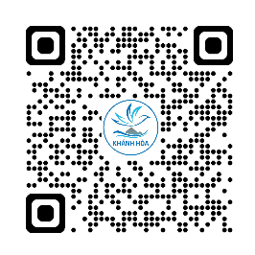

Mã QR hướng dẫn cách nộp hồ sơ trực tuyến

2. Quy trình thực hiện (05 bước)
STT | Nội dung | Chi tiết
Bước 1 | Truy cập hệ thống | Bà con sử dụng điện thoại thông minh hoặc máy tính truy cập vào Cổng Dịch vụ Công quốc gia theo địa chỉ: https://dichvucong.gov.vn , hoặc quét mã QR:    Mã QR nộp hồ sơ trực tuyến thủ tục hành chính cấp mới  Giấy phép đối với tàu cá
Bước 2 | Đăng nhập và lựa chọn cơ quan giải quyết | - Chọn “Nộp trực tuyến”, hệ thống sẽ chuyển sang màn hình đăng nhập.  - Chọn “Công dân” và sử dụng Tài khoản định danh điện tử (VNeID) của chủ tàu để đăng nhập.  - Chọn “Tỉnh Khánh Hòa”, và “Sở Khoa học và Công nghệ tỉnh Khánh Hòa”.  - Nhấn “Đồng ý và tiếp tục”.
Bước 3 | Kê khai thông tin người nộp hồ sơ  (Mục Thông tin hồ sơ) | - Tại mục “THÔNG TIN NGƯỜI NỘP HỒ SƠ”, bà con điền đầy đủ và chính xác thông tin cá nhân vào các ô có đánh dấu * (đây là các thông tin bắt buộc).  - Tại mục “THÔNG TIN CHỦ HỒ SƠ” chọn “Cũng là thông tin của tài khoản nộp hồ sơ”.  - Kéo xuống dưới cùng và chọn “Tiếp tục”.
Bước 4 | Tải và kê khai các bản khai  (Mục Thành phần hồ sơ) | - Tại mục “Thành phần hồ sơ”, tải mẫu Bản khai Bkmu1c-ND133.doc từ hệ thống.  - Mở tệp đã tải và điền đầy đủ thông tin của chủ tàu cùng các thông số kỹ thuật của thiết bị vô tuyến điện thực tế được lắp đặt trên tàu cá.  - Hoàn tất bản khai, chọn “Chọn tệp tin” (sau khi đã in, ký và quét/ chụp ảnh bản khai) để tải tệp lên hệ thống.  - Kéo màn hình xuống dưới và chọn “Tiếp tục”.
Bước 5 | Kiểm tra và xác nhận nộp hồ sơ  (Mục Thông tin bổ sung) | - Kiểm tra lại toàn bộ thông tin một lần nữa. Khi đã chắc chắn thông tin chính xác, đánh dấu vào “Tôi chắc chắn rằng các thông tin khai báo trên là đúng sự thật và đồng ý chịu trách nhiệm trước pháp luật về lời khai trên”.  - Nhập mã xác nhận hiển thị trên màn hình và chọn “Tiếp tục”.  - Khi hệ thống hiển thị thông báo “Nộp hồ sơ thành công”, bà con chọn “Đồng ý” để hoàn thành và kết thúc quy trình.

HƯỚNG DẪN KÊ KHAI HỒ SƠ XIN CẤP GIẤY PHÉP SỬ DỤNG TẦN SỐ VÀ THIẾT BỊ VÔ TUYẾN ĐIỆN ĐỐI VỚI TÀU CÁ

STT | Nội\dung | Chi tiết
Bước 1 | Tải công cụ hỗ trợ điền bản khai 1c | Tải công cụ hỗ trợ điền bản khai 1c tại địa chỉ:  https://drive.google.com/drive/u/0/folders/1KG6i5xcGyaj5j-_0GXPRlAPyXio9ZQ_F  hoặc quét mã QR sau:  
Bước 2 | Mở tệp công cụ | Mã QR tải công cụ hỗ trợ điền bản khai 1c  Mở tệp công cụ vừa tải về.
Bước 3 | Nhập thông tin | Tại đường dẫn Điền bản khai thông số kỹ thuật, khai thác 1c, nhập đầy đủ các thông tin.  Lưu ý: Đối với thiết bị băng tần MF/ HF/ VHF và thiết bị  giám sát hành trình qua vệ tinh, chỉ chọn đúng tên thiết bị  đang sử dụng trên tàu, các thông số kỹ thuật còn lại sẽ được  điền tự động.
Bước 4 | Xuất bản khai | Sau khi hoàn thành việc nhập thông tin, chọn Xuất bản khai  lc để xuất bản khai sang định dạng word (.doc). Bản khai  sau khi xuất là thành phần hồ sơ đề nghị cấp Giấy phép sử dụng tần số và thiết bị vô tuyến điện.

Ghi chú:
- Hướng dẫn cách kê khai bản khai thông tin chung: Hướng dẫn chi tiết tại địa chỉ: https://www.youtube.com/watch?v=jdIyPG2R5k8, hoặc quét mã QR:
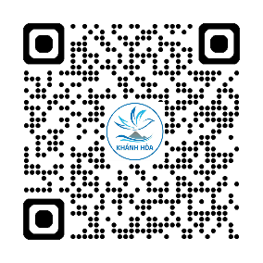
Mã QR hướng dẫn cách kê khai bản khai thông tin chung.

- Hướng dẫn cách kê khai bản khai 1c: Hướng dẫn chi tiết tại địa chỉ: https://www.youtube.com/watch?v=bt4wAe34cn4, hoặc quét mã QR:
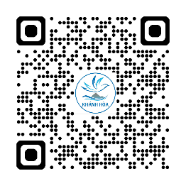
Mã QR hướng dẫn cách kê khai bản khai thông số kỹ thuật 1c.

